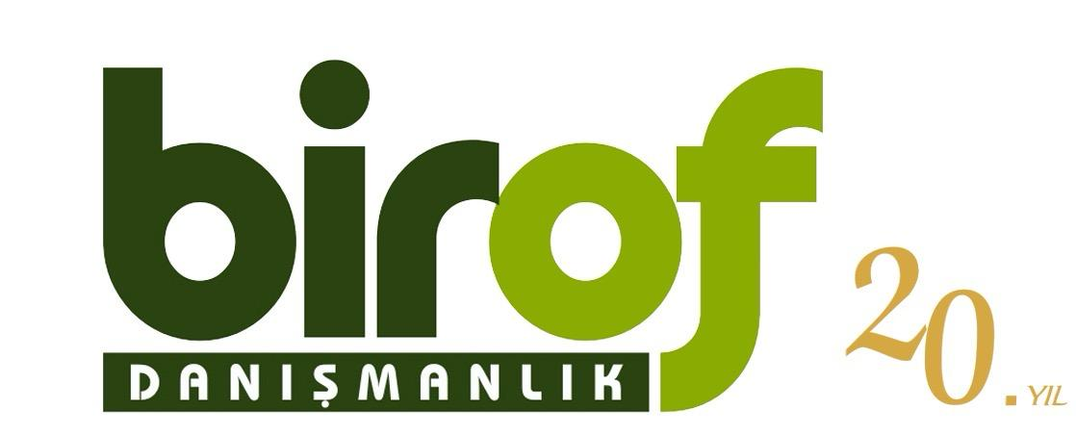

YENİ YATIRIM TEŞVİK SİSTEMİ

Hedef Yatırımlar Teşvik Sistemi
Hedef Yatırımlar Teşvik Sistemi; kararda yer alan desteklerden faydalanabilecek sektörler ve şartlara ilişkin Ek-3 listesinde bulunan yatırım konularında gerçekleştirilen ve ilgili şartları sağlayan yatırımları kapsamaktadır.
Asgari sabit yatırım tutarı; 1. ve 2. bölgelerde 12 milyon TL, 3., 4., 5. ve 6. bölgelerde ise 6 milyon TL olarak uygulanmaktadır.
Elektrik üretimi, elektrik enerjisi dağıtımı, elektrik enerjisi depolama ve ana şebeke üzerinden gaz yakıtlarının dağıtımı yatırımları ile İstanbul ilinde gerçekleştirilecek yatırımlar, vergi indirimi desteğinden yararlanamamaktadır.
Faiz veya kâr payı desteği yalnızca 4., 5. ve 6. bölgelerde gerçekleştirilen yatırımlara sağlanabilmekte olup; elektrik üretimi, elektrik enerjisi dağıtımı, elektrik enerjisi depolama ve ana şebeke üzerinden gaz yakıtlarının dağıtımı yatırımları bu destekten yararlanamamaktadır.

Hedef Yatırımlar Teşvik Sistemi Destekleri
Hedef Yatırımlar kapsamında KDV istisnası ve gümrük vergisi muafiyeti tam olarak uygulanmaktadır. Yatırıma katkı oranı %20, vergi indirim oranı %60’tır.
Sigorta primi işveren hissesi desteği 1., 2., 3., 4., 5. ve 6. bölgelerde kademeli olarak 1, 2, 4, 8 ve 12 yıl süreyle uygulanmaktadır. Sigorta primi işçi hissesi desteği yalnızca 6. bölgede 10 yıl süreyle sağlanmaktadır.
Faiz veya kâr payı desteği oranı %25 olup, azami destek tutarı 12 milyon TL’dir. Azami destek oranı yatırım tutarının %10’u ile sınırlıdır.

Vergi İndirimi ve Sigorta Primi Destekleri – Karşılaştırmalı Özet
Vergi indirimi kapsamında yatırıma katkı oranı; Teknoloji Hamlesi ve Yerel Kalkınma Hamlesi programlarında %50, Stratejik Hamle programında %40, Öncelikli Yatırımlarda %30 ve Hedef Yatırımlarda %20 olarak uygulanmaktadır. Vergi indirim oranı tüm destek sınıflarında %60’tır.
Sigorta primi işveren hissesi desteği; Sektörel ve Bölgesel Teşvik Sistemi kapsamında 1. ila 5. bölgelerde %50, 6. bölgede %100 oranında uygulanmaktadır. Türkiye Yüzyılı Kalkınma Hamlesi kapsamında destek süresi 8 yıl, 6. bölgede ise 12 yıldır.

Faiz veya Kâr Payı Desteği
Faiz veya kâr payı desteği; Teknoloji Hamlesi ve Yerel Kalkınma Hamlesi programlarında %40 oranında, azami 240 milyon TL veya yatırım tutarının %20’si ile sınırlı olarak uygulanmaktadır.
Stratejik Hamle programında destek oranı %30, azami destek tutarı 180 milyon TL veya yatırım tutarının %15’i; Öncelikli Yatırımlarda %25 oranında, azami 24 milyon TL veya yatırımın %10’u; Hedef Yatırımlarda ise %25 oranında, azami 12 milyon TL veya yatırımın %10’u şeklindedir.

Makine Desteği
Türkiye Yüzyılı Kalkınma Hamlesi kapsamında desteklenen yatırımlarda; birim fiyatı en az 2 milyon TL olan makine ve tesisat için %25 oranında makine desteği sağlanmaktadır.
Azami destek tutarı; Teknoloji Hamlesi ve Yerel Kalkınma Hamlesi programlarında 240 milyon TL, Stratejik Hamle programında ise 180 milyon TL’dir. Azami destek oranı yatırım tutarının %15’i ile sınırlıdır.

Yatırım Yeri Tahsisi
Yatırım yeri tahsisi; Çevre, Şehircilik ve İklim Değişikliği Bakanlığı tarafından belirlenen usul ve esaslar çerçevesinde yapılabilmektedir. Ayrıca Türkiye Yüzyılı Kalkınma Hamlesi kapsamında desteklenen yatırımlar için sanayi bölgelerinde yer tahsisi imkânı bulunmaktadır.

Diğer Uygulamalar ve Özel Destekler
Dijital Dönüşüm Programı ve Yeşil Dönüşüm Programı kapsamındaki yatırımlar için özel destek ve değerlendirme mekanizmaları uygulanmaktadır. Deprem bölgesi illerinde, 31.12.2026 tarihine kadar yapılacak başvurular kapsamında düzenlenen teşvik belgeleri için 6. bölge destekleri aynen uygulanmaktadır.
Organize sanayi bölgeleri ve endüstri bölgelerinde yapılan yatırımlar için alt bölge desteği uygulanabilmekte; belirli şartları sağlayan yatırımlar bir veya iki alt bölge desteklerinden yararlanabilmektedir.

Yürürlükten Kaldırılan Mevzuat
15.06.2012 tarihli ve 2012/3305 sayılı Yatırımlarda Devlet Yardımları Hakkında Karar ile 02.01.2018 tarihli ve 2018/11201 sayılı Cazibe Merkezleri Programı kapsamında yatırımların desteklenmesine ilişkin karar yürürlükten kaldırılmıştır. Yeni düzenleme 9903 sayılı Karar ile yürürlüğe girmiştir.

